GE Renova Compact HWB, verk. Ausladung Ablg., 50x25cm, Hl. re, m.Ül., weiß Tect

Geberit

Eigenschaften

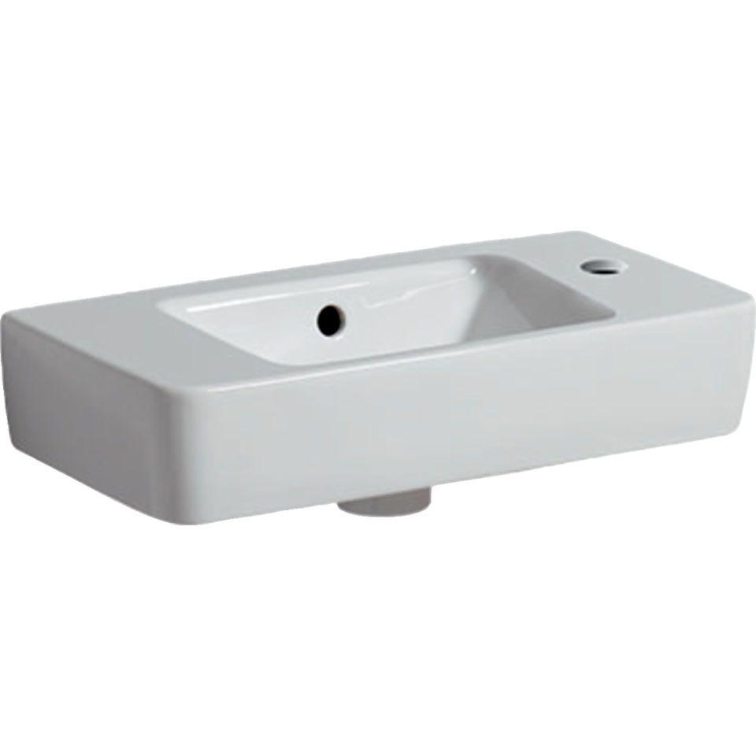

GTIN:

4022009329230

HAN:

276150600

Farbton

weiß

Form

rechteckig

Montageart

hängend

Oberfläche

glänzend, Schmutz abweisend

Werkstoff

Keramik

Höhe (mm)

150,00

Tiefe (mm)

250,00

Ablagefläche

links

Armaturenloch

rechts

Armaturlochung

Einfachlochung

Befestigungsart

Dübelbolzen

Durchschlagbare Armaturenlöcher

rechts

Ausladung (mm)

250,00

Breite/Durchmesser (mm)

500,00

Mittenabstand Schraubenlöcher (mm)

360,00

Sichtbarkeit Überlauf

true